Projekt digitalizacije

- dejavnosti Slovenskega sociološkega društva (SSD)
in
- vseh objav v reviji Družboslovne razprave (DR), od ustanovitve dalje

Pripravila Anton Kramberger, Janez Jug
Ljubljana, septembra 2021

Zgodovina spletne strani SSD in spletne strani revije Družboslovne razprave
1) Spletne strani društva SSD. Prve spletne strani SSD sta na pobudo Antona Kramberger, ki je tudi naredil osnutek glavnih rubrik in prispeval prva spremna oz. objavna besedila zanje (podrobnosti so v Prilogi), sprogramirala komunikolog Matej Kovačič in informatik Tomaž Kaštrun (v l. 2002). Znak SSD za spletne strani je oblikovala Polona Mesec Kurdija, tudi sicer redna oblikovalka serijske publikacije DR, poleg tega pa še oblikovalka večine drugih, prigodnih publikacij društva.
Spletišče SSD, prvič objavljeno na spletu v letu 2003, je bilo sprva shranjeno na strežniku Arhiva družboslovnih podatkov (po viru: WayBack Machine):
http://www.adp.fdv.uni-lj.si/ssd/ ;
od leta 2005 dalje se nahaja na lastnem naslovu (do danes):
http://www.sociolosko-drustvo.si/ .
2) Digitalizacija revije Družboslovne razprave (DR). Po prevzemu urednikovanja revije DR je Anton Kramberger skrb za novo podobo revije izročil režiserju in oblikovalcu Amirju Muratoviću (l. 2001). Digitalni arhiv vseh (člankov idr. prispevkov) preteklih letnikov revije Družboslovne razprave, tj. od l. 1984 do l. 2001, sta zasnovala ter pripravila za OCR snemanje Anton Kramberger in Janez Jug (v l. 2001), kar je omogočilo konverzija natisnjenih člankov v berljivo digitalno pdf obliko. Janez Jug je poskrbel za praktično zvedbo OCR snemanja, to delo pa je praktično opravila Tina Kramberger (v l. 2001/2002).
Posebno spletišče revije DR je zasnoval Janez Jug, sourejal pa ga je skupaj z Matejem Kovačičem.
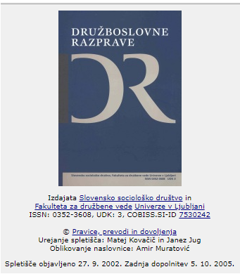
Od septembra 2002 do oktobra 2005 se je posebno spletišče DR nahajalo na strežniku ODK, naslov:
http://dk.fdv.uni-lj.si/druzboslovnerazprave/ ,
odtlej dalje pa (z nekaj zakasnitve, zaradi postopnosti migriranja) na novih spletnih straneh društva:
http://www.sociolosko-drustvo.si/.
PRILOGA: Prve spletne strani Slovenskega sociološkega društva (vir: WayBack Machine)

[1] ZAČETNA STRAN
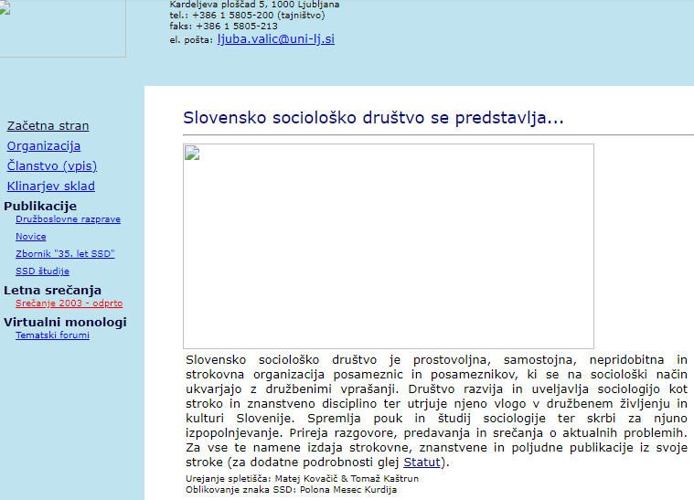

[2] ORGANIZACIJA
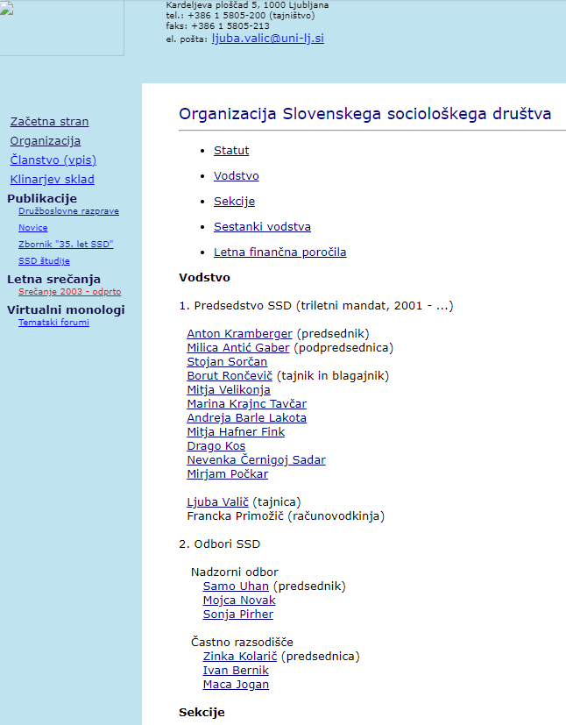

[2] ORGANIZACIJA (nad.)

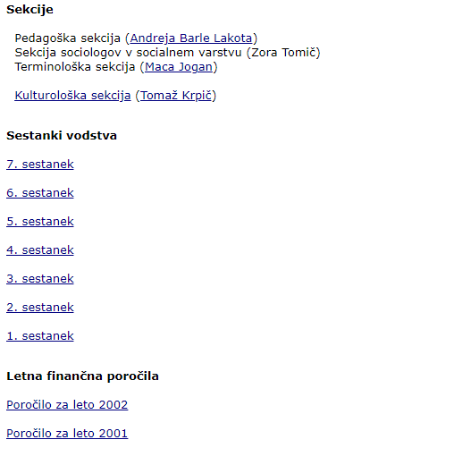

[3] ČLANSTVO

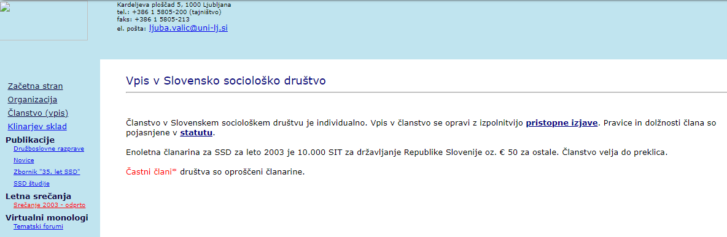

[4] KLINARJEV SKLAD
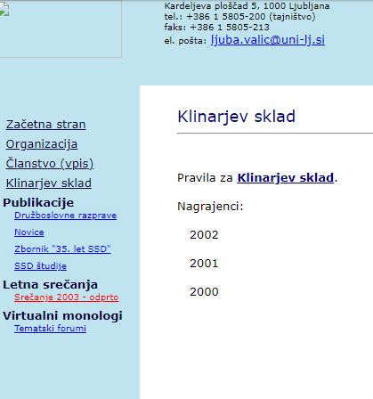
[5] DRUŽBOSLOVNE RAZPRAVE, z rubrikami
Napoved nove številke
Arhiv številk po letnikih
Iskanje po besedilih
O reviji
Uredništvo
Navodila avtorjem
Naročila
Začetna stran

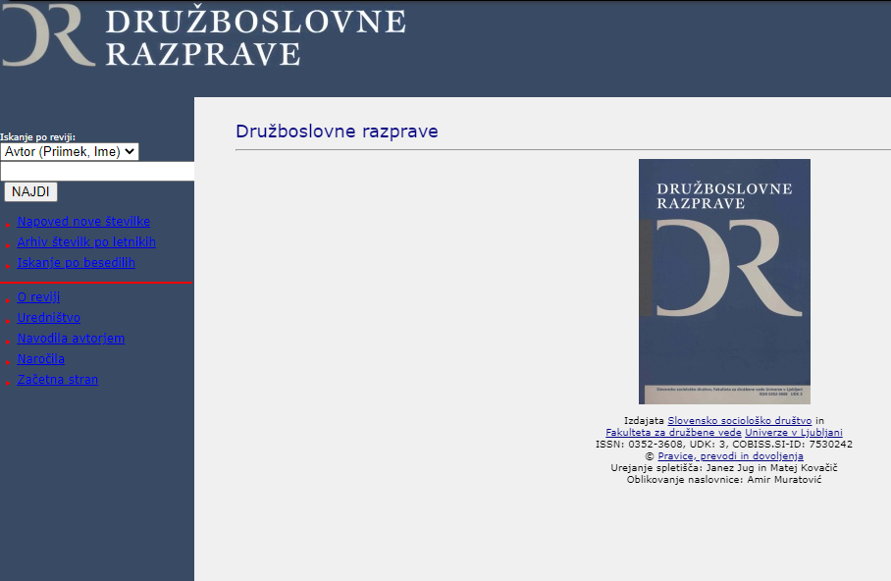

[6] NOVICE

[7] ZBORNIK »35 let SSD«

[8] SSD ŠTUDIJE

[9] LETNA SREČANJA (primer najave srečanja v l. 2003, z interaktivnimi menuji za prijave)

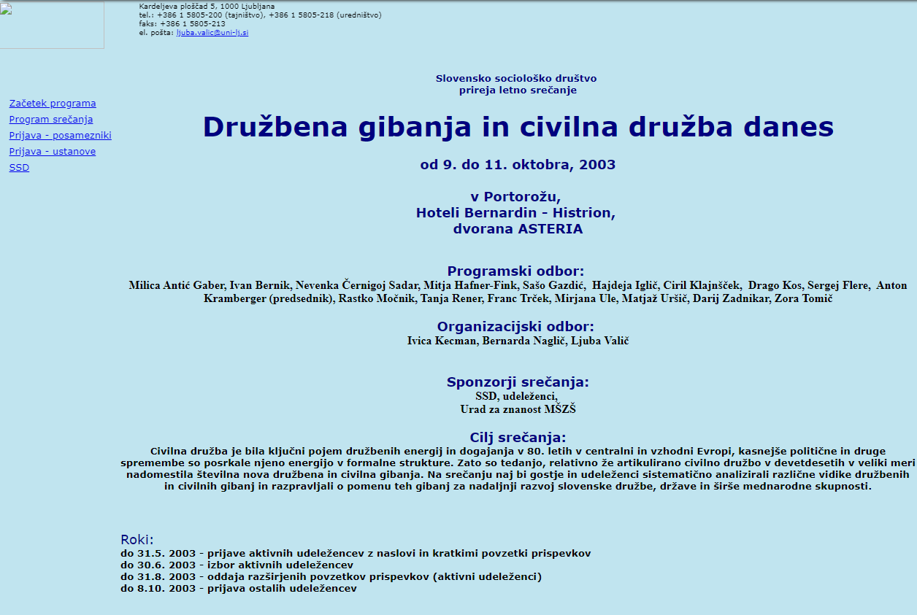

[10] VIRTUALNI MONOLOGI (tematski forumi)

Opomba: to interaktivna stran spletnega mesta SSD (na naslovu:
http://www.adp.fdv.uni-lj.si/ssd/forum/index.php )
je bila aktivna od 12. novembra 2003 do 30. decembra 2004. Prenehala je delovati, ker je Tomaž Kaštrun, ki je skrbel za ta del spletišča, odšel na delo v tujino.

